附件3：
活动基地介绍
老舍茶馆始建于一九八八年，它位于天安门广场西南面，与北京古商业街大栅栏为邻，地理位置独特，京味传统文化底蕴深厚。
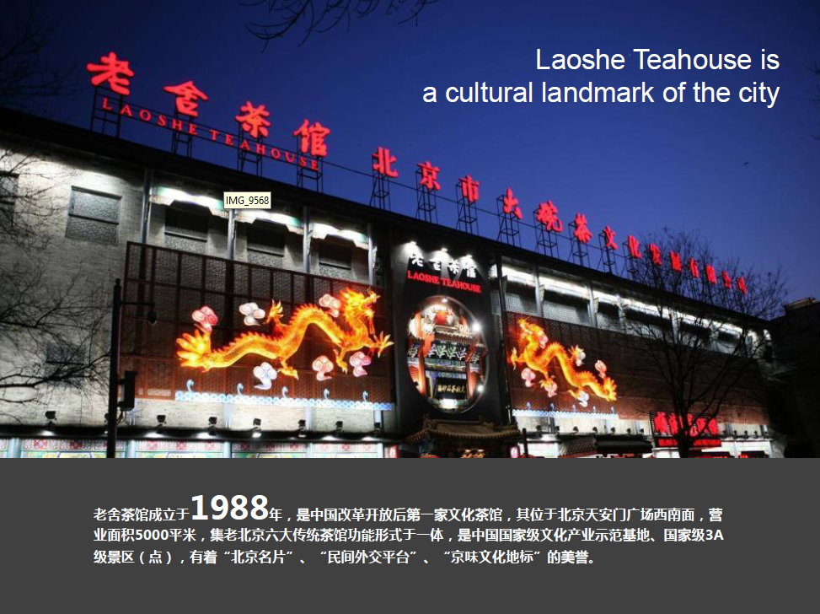

北京老舍茶馆以人民艺术家老舍先生及其名剧《茶馆》命名。《茶馆》以一座茶馆作为舞台，展开了清末戊戌维新失败、民国初年北洋军阀盘踞时期、国民党政权崩溃前夕3个时代的生活场景和历史动向，写出旧中国的日趋衰微，揭示必须寻找别的出路的真理。
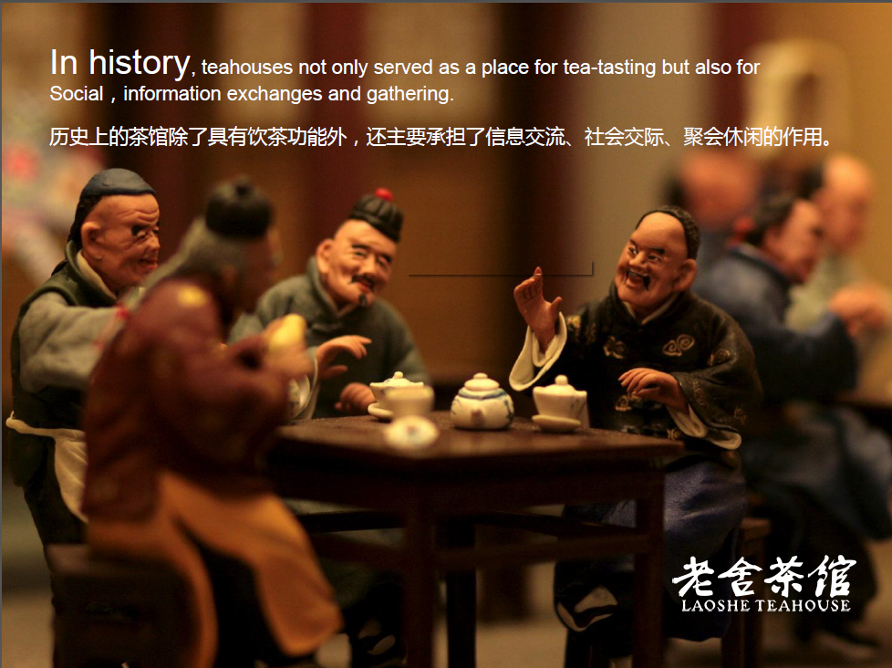

老舍茶馆现营业面积5000多平方米，是集京味文化、茶文化、戏曲文化、食文化于一身，融书茶馆、餐茶馆、清茶馆、大茶馆、野茶馆、清音桌茶馆，六大老北京传统茶馆形式于一体的京味文化茶馆。
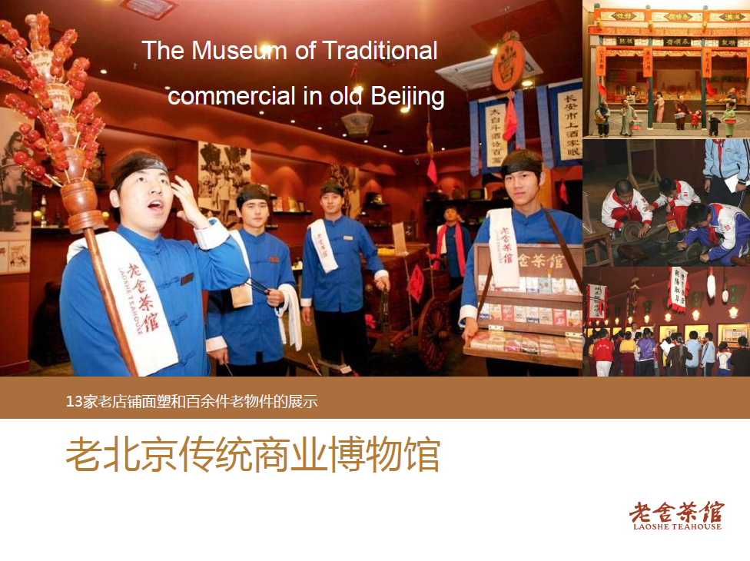
老舍茶馆已接待了包括美国前总统布什、前国务卿基辛格，俄罗斯前总理普里马科夫，德国前总理科尔，日本前首相海部俊树，丹麦首相拉斯穆森、柬埔寨首相洪森等70余位外国首脑、众多社会名流和300多万中外游客。

